Kişinin okul, iş ya da aile yaşamını bozacak kadar uzun süre internet başında zaman geçirmesi ve zarar gördüğünün farkında olmasına karşın bu davranıştan vazgeçememesi internet bağımlılığı olarak adlandırılır.
Teknolojik gelişmeler hayatı kolaylaştırdığı kadar beklenmedik güçlükleri de beraberinde getirmektedir. pek çok işlemin internet üzerinden yapılır hale gelmesi bilgisayarı neredeyse bir zorunluluk haline getirdi.
Okul ve ders kayıtları internet üzerinden yapılıyor. Hastanelerin birçoğu randevularını internet üzerinden veriyor. Devlet neredeyse her tür işlemin internet üzerinden yapılabilmesi için yoğun bir çalışma içinde. Oyunlar, alışveriş, eğlence, sosyalleşme ve daha pek çok şey bilgisayarlarımızın içinde bize sunuluyor.
Kendimizi bu dünyadan tümüyle soyutlamak ya da korumak amacıyla çocuklarımızı bilgisayarlardan uzak tutmaya çalışmak neredeyse İ_M_K_A_N_S_I_Z
İnternet Kullanımında;
Yalnızca birkaç dakika diyerek saatler harcamak.
- Çevresindekilere ekran karşısında geçirdiği zaman hakkında yalan söylemek.
- Uzun süre bilgisayar kullanmaktan dolayı fiziksel sorunlardan şikâyet etmek.
- Anonim bir kişiliğe bürünmek, insanlarla internet üzerinden konuşmayı yüz yüze konuşmaya tercih etmek.
- İnternete girmek için yemek öğünlerinden, derslerden ya da randevulardan ödün vermek.
- Bilgisayarın başında çok fazla zaman geçirdiği için suçluluk duyuyorken bir yandan da büyük bir zevk almak ve bu iki duygular arasında gidip gelmek.
- Bilgisayarından uzak kaldığı zaman gergin ve boşluktaymış gibi hissetmek.
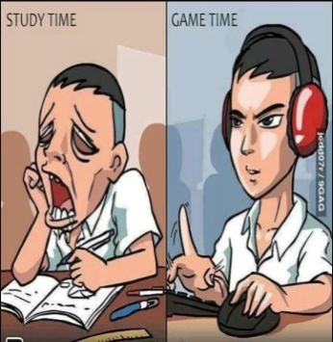
Gece geç saatlere kadar bilgisayar başında kalmak gibi belirtiler çocuğunuzda varsa internet bağımlısı olmaya başlamış demektir.
Teknoloji kullanımında; 2 yaşından küçük çocukların internet, TV ya da bilgisayarla karşılaşması uygun değildir. Okul öncesi yaş grubu için günde 30 dakikayı geçmeyecek şekilde internet kullanımı yeterlidir. İlköğretimin ilk 4 yılında ödev haricinde oyun ve eğlence için günlük 45 dakika zaman ayrılmalıdır. Sonraki yıllarda hafta sonu daha esnek olmakla birlikte günde 1 saat kullanım uygundur. Lise çağında da günlük 2 saat yeterlidir.

Fiziksel Etkileri
- Görme problemleri, göz bozuklukları. yanma
- Duruş bozuklukları ve iskelet sorunları
- Radyasyon riski
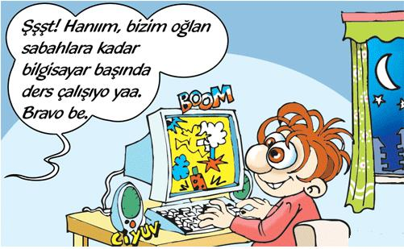
- Hareketsizlikten kaynaklanabilecek diğer fiziksel sorunlar olarak kilo problemi, obezite örnek gösterilebilir.
- El, kol ve parmaklarda romatizma ağrıları
- Halüsinasyon,
- RSI sendromu (Mouse kullanmaktan gelişen kol ağrısı),

Psikolojik/Sosyal Etkileri

- Ders dışında internette geçirilen sürede artış olması ve bu duruma bağımlılık geliştirilmesi AKADEMİK BAŞARIDA DÜŞÜŞ

- Uyku düzeninin değişmesi ve uykusuzluğa bağlı olarak çocuklarda görülebilen konsantrasyon eksikliği ve sinirlilik hali ve saldırganlık UYKU BOZUKLUĞU

- İnternette geçirilen zamanla ilgili olarak aileden uyarı aldığı takdirde tepkisiz kalması ve bazen aşırı tepki göstermesi sebebiyle ortaya çıkabilecek aile içi iletişim problemleri İLETİŞİM BOZUKLUKLARI

- Tekrarlanan vücut hareketleri sergilemeye başlaması (olduğu yerde sallanma ya da parmaklarıyla oynama gibi) DENGE BOZUKLUĞU

- Bilgisayar, televizyon ya da oyun konsollarıyla geçirdiği sürenin fazla oluşunun sosyal hayatı etkilemesi, sosyal gelişimde gerilik, ÖZGÜVEN GERİLİĞİ

- Yemek yemek yerine interneti tercih edebilir.YEMEBOZUKLUĞU

- Arkadaşlarla geçirilen zamanın kısıtlanması. Bu durum, sosyalleşmekten uzaklaşan çocuğun giderek daha içe kapanık hale gelmesini tetikleyebilmektedir.AKTİVİTELERDE AZALMA

- Başkalarıyla iletişim kurmaktan kaçınma ve olumsuz duyguları ifade etmeyi tercih etme
- Göz teması kurmaktan kaçınma ve ailesiyle birlikteyken sıkkın tavırlar sergileme ve giderek YALNIZLAŞMA

- Dikkat Eksikliği ve Hiperaktivite Bozukluğu’dur (DEHB). Çocukların çoğunlukla görsel ve aşırı renkli uyarıcılara maruz kalmasının bu durumu tetiklediği yapılan araştırmalarla ortaya çıkmıştır.
EBEVEYNLERE ÖNERİLER
- Anne ve babanın ortak hareket etmesi ve kararlı olması çok önemlidir.
- Anne baba internet kullanımının verdiği zararı gerekçe göstererek, evde bulunan bilgisayarı bir süreliğine kaldırabilir. Bu süre sonra çocuğa koşullu olarak yeniden internet kullanma şansı verilebilir.
- Aşırı internet kullanımı hangi çocuğun ya da ergenin hayatında hangi boşluğu dolduruyor tespit edilmeli ve bu konuda ihtiyaç duyulan destek sağlanmalıdır. Çocuk ya da ergen duygularını ifade edemiyorsa, kendini ifade edebileceği ortamlar oluşturulmalı, eleştirilmeden dinlenmelidir.
Arkadaşı olmadığından ya da sosyal aktivite şansı olmadığından internet kullanımı ortaya çıkmış ise şartlar değiştirilmelidir. Kendi istediği bir aktiviteye kaydı yapılmalı ve desteklenmelidir. (spor, satranç, resim, dans vb.) konusunda çocuğunuzu bilgilendirin.
- Anne ve babaya tepki olarak geliştirilen bir bağımlılık ise aile ilişkileri aile toplantılarında konuşulmalı, olumsuz yaşantıların konuşulmasına fırsat verilmelidir.
- Sert ve katı kurallar ile yaklaşılmamalı, inat meselesine dönüştürülmemelidir.
- Aile içinde huzur sağlanmalı, bağımlılığa itici bir sebep ortadan kalkmalıdır.
- İnternet kullanım süresi sınırlamaları yapılırken çocuk ya da ergen de söz sahibi olmalı, çünkü kendi verdikleri kararların sorumlulukları onlara ait olacaktır. Çocuğunuzla internet, bilgisayar oyunları ve televizyonda geçireceği süreyi kısıtlamak adına anlaşma yapın. Birlikte gün ve saatler belirleyin.
- Çocuklarının duygusal zekâlarını geliştirmek isteyen anne-babalar problem çözme, düşünce ve duyguları ifade etmeye ve geliştirmeye yönelik program ve oyunlardan yararlanabilir.
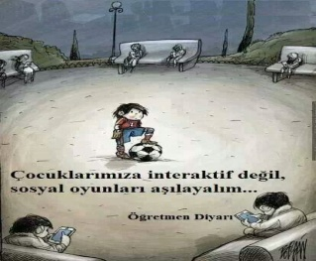
- -Çocuklarınızı arkadaşları ile doğal yollardan görüşmeleri için yönlendirebilir, onlara yeni olanaklar yaratabilirler.
- Sosyal paylaşım sitelerini kullanırken de kimlerle iletişim kurduğu takip edilmeli.
- Bilgisayar çocuğun odası yerine salon ya da oturma odası gibi ortak kullanım alanlarında bulundurulmalı.
- -Piyasadaki oyunları tanıyın. Oyunların +18 olup olmadığına dikkat gösterin. Reşit olmayan çocuklar ve gençler için bu tarz oyunlar zararlıdır. Bilgisayarın ve televizyon ortak zaman geçirilen odalarda olmasına özen gösterin.
- Teknoloji bağımlısı çocukların ilerleyen dönemlerde şiddete eğilimleri önemli psikolojilik sonuçlardan bir tanesidir.

ARSAL ANADOLU LİSESİ
REHBERLİK SERVİSİ
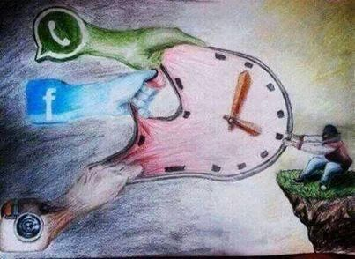

TEKNOLOJİ BAĞIMLILIĞI

